## 第22课　祭十二郎文

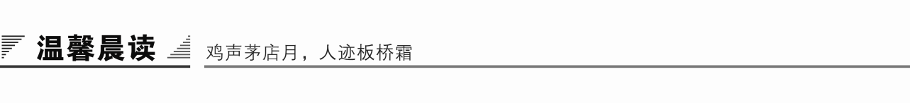

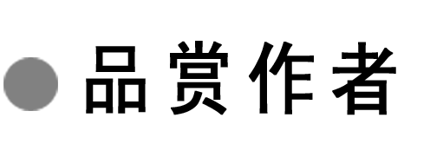

读韩愈

当我手抚韩祠石栏，远眺滚滚韩江时，我就想，宪宗佞佛，满朝文武，就是韩愈敢出来说话，如果有人在韩愈之前上书直谏呢？如果在韩愈被贬时又有人出来为之抗争呢？历史会怎样改写？还有在韩愈到来之前潮州买卖人口、教育荒废等四个问题早已存在，地方官吏走马灯似的换了一任又一任，其任职超过八个月的也大有人在，为什么没有谁去解决呢？如果有人在韩愈之前解决了这些问题，历史又将怎样写？但是没有，什么都没有。长安大殿上的雕梁玉砌在如钩晓月下静静地等待，秦岭驿道上的风雪，南海丛林中的雾瘴悄悄地徘徊。历史终于等来了一个衰朽的书生，他长须弓背双手托着一封奏折，一步一颤地走上大殿，然后又单人瘦马，形影相吊地走向海角天涯。

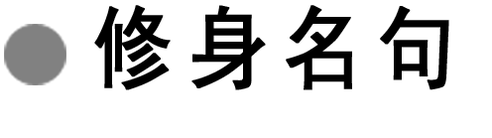

自　勉

1．乐行而伦清，耳目聪明，血气和平，移风易俗，天下皆宁。——《礼记·乐记》

赏读：音乐推行以后，人间的伦理便清楚了。(人们听到肃穆、高雅的音乐后)耳聪目明，心情和平，便可以达到移风易俗，天下太平的目的。

2．莫道桑榆晚，为霞尚满天。——唐·刘禹锡《酬乐天》

赏读：桑榆：日落时，其余光留于桑榆之上，故桑榆指晚暮，也借指人的晚年。本句以绚丽的晚霞为喻，用劝勉的口吻，表现出老当益壮、力求进取的精神。

3．为者常成，行者常至。——《晏子春秋》

赏读：努力去做的人就可以成功，努力前行的人就可以达到目的地，也就是说事在人为。

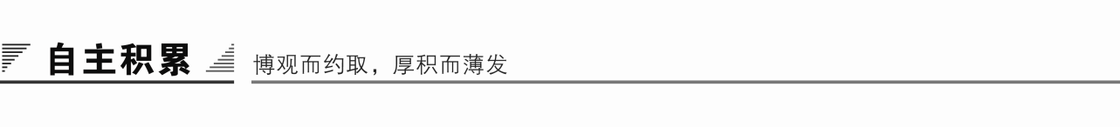

知识卡片

1．作家作品

韩愈(768—824)，字退之，邓州南阳(今河南南阳)人，祖籍河北昌黎，世称“韩昌黎”。曾任监察御史、刑部侍郎、潮州刺史、国子监博士、兵部侍郎、吏部侍郎等职，因而又称“韩吏部”。他是唐代古文运动的倡导者，死后谥“文”，故又称“韩文公”。

他的《师说》《进学解》《祭十二郎文》等优秀散文丰富了他的文学理论。他的诗歌雄健、壮丽，摆脱了大历以后因袭与柔弱的诗风，然而有些诗作险怪、生僻和晦涩，且不够流畅。宋代苏轼称他“文起八代之衰”，明人茅坤的《唐宋八大家文钞》将其列为唐宋八大家之首。著有《昌黎先生集》。他的散文气势奔放，雄健浑厚。

2．背景简介

韩愈三岁时就死了父亲，而后由兄嫂抚养长大。长兄韩会无子，次兄韩介有子韩老成，在族中同辈排行十二，故称十二郎。按封建社会的规矩，十二郎过继给韩会为子，因此韩愈与十二郎自幼相守，历经患难“零丁孤苦，未尝一日相离”，感情深厚，虽为叔侄，却情同手足。成年后，韩愈仕途不顺，二十五岁方登进士第，后做官又触犯权贵，触怒唐宪宗，多次遭贬，因四处漂泊很少与十二郎见面。后唐穆宗继位，韩愈官运好转，叔侄二人能够相聚之时，突然传来十二郎病亡的噩耗，使韩愈悲痛欲绝，也勾起他辛酸的回忆，于是写下这篇祭文。

预习作业

1．字音识记

①殁(　　)　②孥(　　)　③嗣(　　)　④薨(　　)

⑤飨(　　) ⑥殒(　　) ⑦怙(　　) ⑧窆(　　)

答案　①mò　②nú　③sì　④hōnɡ　⑤xiǎnɡ　⑥yǔn　⑦hù　⑧biǎn

2．古今异义

①将成家而致汝

古义：__________________　今义：______________________________

②吾与汝俱少年

古义：__________________　今义：______________________________

③志气日益微

古义：__________________　今义：______________________________

④死而有知，其几何离

古义：__________________　今义：______________________________

⑤又可冀其成立邪

古义：__________________　今义：______________________________

答案　①古义：安家　今义：结婚　②古义：古代指青年男子，与老年相对　今义：人十岁左右到十五六岁的阶段

③古义：精神　今义：求上进的决心和勇气；要求做成某件事的气概　④古义：多少(日子)　今义：几何学　⑤古义：成长立业　今义：(组织、机构等)筹备成功，开始存在

3．通假字

①使建中远具时羞之奠：________________________________________

②零丁孤苦，未尝一日相离也：__________________________________

③吾上有三兄，皆不幸早世：____________________________________

④终葬汝于先人之兆：__________________________________________

⑤敛不凭其棺，窆不临其穴：____________________________________

⑥彼苍者天，曷其有极：________________________________________

⑦自今已往，吾其无意于人世矣：________________________________

答案　①“羞”通“馐”，美味食物　②“零丁”通“伶仃”，孤独的样子　③“世”通“逝”，死　④“兆”通“垗(zhào)”，墓地　⑤“敛”通“殓”，给死人穿衣入棺　⑥“曷”通“何”，什么　⑦“已”通“以”，表示时间的界限

4．一词多义

(一)实词

(1)终

①既无伯叔，终鲜兄弟 (　　　　)

②无以终余年 (　　　　)

③如不能守以终丧 (　　　　)

④言有穷而情不可终 (　　　　)

⑤终葬汝于先人之兆 (　　　　)

⑥终当久与相处 (　　　　)

答案　①又　②结束、度完　③终了、完毕　④终了、完结　⑤最后(一定)　⑥终于、终归

(2)诚

①乃能衔哀致诚 (　　　　)

②诚知其如此 (　　　　)

③所谓天者诚难测 (　　　　)

答案　①诚意　②果真，如果　③确实，实在

(3)省

①不省所怙 (　　　　)

②汝来省吾 (　　　　)

答案　①知道　②探望

(4)长

①吾少孤，及长 (　　　　)

②孰谓少者殁而长者存 (　　　　)

③长吾女与汝女 (　　　　)

答案　①长大，动词　②年长，形容词　③养育，动词

(5)知

①而寿者不可知矣 (　　　　)

②死而有知 (　　　　)

③盖东野之使者不知问家人以月日 (　　　　)

答案　①预知　②知觉　③知道

(6)信

①其信然邪？其梦邪？ (　　　　)

②愿陛下亲之信之 (　　　　)

③此四君者，皆明智而忠信 (　　　　)

④低眉信手续续弹，说尽心中无限事 (　　　　)

⑤烟涛微茫信难求 (　　　　)

答案　①真实，确实　②相信　③信用　④随意，随便　⑤实在，的确

(二)虚词

(1)以

①未始以为忧也 (　　　　)

②其竟以此而殒其生乎 (　　　　)

③东野云，汝殁以六月二日 (　　　　)

④使者妄称以应之耳 (　　　　)

答案　①把　②因为　③在　④来

(2)之

①使建中远具时羞之奠 (　　　　)

②亦未知其言之悲也 (　　　　)

③佯狂不知所之者 (　　　　)

④为之，则难者亦易矣 (　　　　)

⑤告汝十二郎之灵 (　　　　)

答案　①助词，连接定语和中心语　②主谓之间　③到　④代词，事情　⑤的

5．词类活用

①图久远者，莫如西归：______________________________________

②吾兄之盛德而夭其嗣乎：____________________________________

③汝之纯明宜业其家者：______________________________________

④将成家而致汝：____________________________________________

⑤强者夭而病者全乎：________________________________________

⑥其竟以此而殒其生乎：______________________________________

答案　①名词用作状语，向西　②动词使动，使……夭折　③名词用作动词，继承……的事业　④动词使动，使……来　⑤形容词用作动词，保全　⑥使动，使……丧亡

6．文白对照

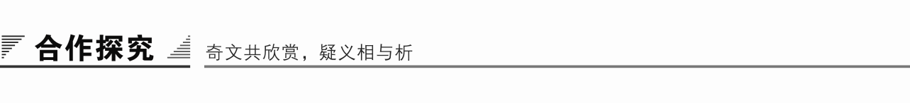

文本助读1

《祭十二郎文》将诚挚的抒情与日常琐事的叙述紧密融合在一起，深切地表达出对亡故亲人的悼念和对人生浮沉离合的无限感叹。

文本助读3

结构图示

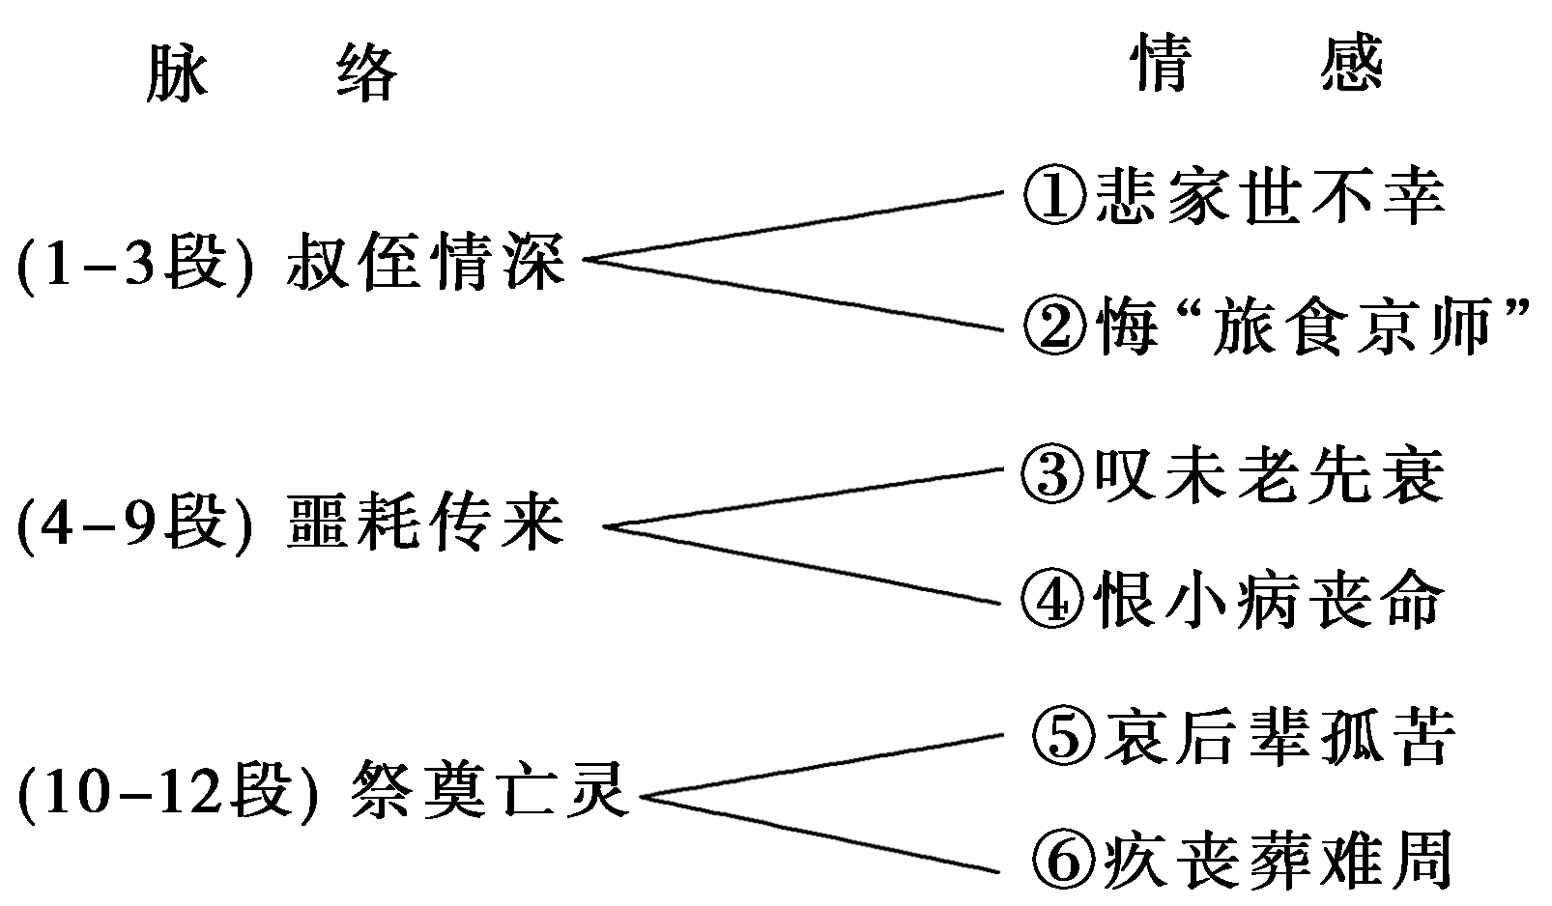

重点突破

一、写十二郎之死为什么还要回叙自己头一年给十二郎的信，以及自己身体衰病、子孙辈幼小等事？

提示　这些事都与文章主旨(吊十二郎之死)密切相关，穿插其中，形成行文的曲折。第4段写自己未老先衰之象，意在为下文蓄势，也就是用自己之将死而竟不死，反衬出十二郎之不应死而竟死的尤其可哀。“少者殁而长者存，强者夭而病者全”，这不合情理，故更让人难以接受。第6、7段又言己之衰、子孙之弱，不仅写出十二郎辞世后家境的凄凉，也更突显了作者因十二郎之死而生的极度悲伤之情。

二、十二郎已死，为什么作者还要反反复复地推究死因、推测死期(第8、9段)？反复诵读，体会“邪”“乎”“也”“矣”等虚词在传情达意中的作用。

提示　推究死因、推测死期、疑死讯非真而梦，均反映出作者对十二郎忆念之深。第5段中，写自己惊闻噩耗后由信而疑，又由疑返信的恍惚心态，突出了侄儿之死在作者心中引起的五雷轰顶般的剧烈震荡，以及确信死讯后五内俱焚般的巨大悲恸。这一段中，先连用三个“邪”字，紧接着是三个“乎”字，四个“也”字和五个“矣”字，这样连接不断地使用语气词，恰如古人所评，“句句用助辞”而“反复出没”，“如怒涛惊湍，变化不测”。既增强了节奏感，也使表达的感情更加强烈，更能打动人心。

三、这篇祭文是怎样把叙事和抒情完美地结合在一起的？

提示　总的来说，这篇祭文抒发生离死别之情，深沉真挚，悲哀凄楚，婉转曲折。这得力于作者将叙事、抒情有机地结合在一起：以事显情，融情于事，叙述平常琐事毫不觉得平淡单调，只觉一片哀情出自肺腑，读来催人泪下，这是间接抒情；作者感情不断积蓄，到高潮时，则直接抒情，感情的潮水喷涌而出，令人感动，如课文第5段。

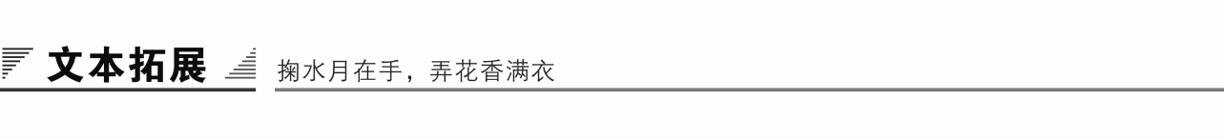

1．阅读延伸

我共明月拜苍柏

韩愈墓前有两株柏树，这柏树历千载而不枯，忠实地守望在韩愈墓前。韩愈故里的人都说：这两棵柏树是韩愈永远鲜亮的双眼，是韩愈济世华章的续集。

夏夜，沐月肃立在已逾千岁的苍柏面前，禁不住一阵阵剧烈的心跳，一潮潮热血奔涌。竟惶惶不知该如何拜谒这风雕雨饰的古色古香，又该怎样去洞启珍藏已久的尊崇与虔诚。

月光很透亮，也很洁净，皎柔温婉浸润漫过苍茫，在我身心上闪出点点生机的风采，我竟别无选择地，打点起所有情愫，拽住月之魂魄，普照苍柏，普照这活着的古老生命。它是用苍翠葱郁叠砌的华盖，力撷日月精华，广蓄风雨气势，勇夺云霞神采，在黄河与太行的交界线上，独布一方成熟的风景。透过月脉，枝蔓间绿雾氤氲，碧烟缭绕，这种高大的垂青和世间的膜拜默契地交融出一份深深厚厚的倾慕，惹几多向往。苍柏的曲干无疑是一种绝景，在这里，月光总无法围出一个圆满，我急忙接上一段心绪，相牵才能合抱苍柏瞬间，胸臆里膨胀的全都是惊奇和叹喟，仿佛拥着一个世界般的富有。曲干上苍凉的线条，凝重的色泽及其掩映的艰涩的曲折、雄奇和悲壮，不经意便能想象沧桑，想象一段历史，想象韩愈生命的节操。那种感念和敬仰也不自觉地淌进暗垂的夜露，悄然浸渗苍柏表里。

明月最透彻我的心思，总能把最珍贵、最有价值的东西奉承于我，使我有机会洞彻其全部精华。我挽月深入苍柏，那一道道清晰而又真实的年轮线，仿佛是一本载着千年演变的历史篇章；又好像一位千岁老人的生平传记述说的生生死死，沉沉浮浮，曲曲折折，恩恩怨怨，一下子便把我诱入角色，使我不自禁地时而欣喜若狂，时而怆然泪下，时而怅然若失，时而恍然大悟。从那一章章隽永深邃的神韵、一回回跌宕起伏的精彩之中，我始悟世人何以会独钟情且神往于此，又何以会为此倾注一代代的热情，去营构繁华，塑造荣昌。再依月顺着紧咬大地的根系深入，竟是那样辽远，所到之处，无不弥散着浓浓的土香，绵绵的骨香，悠悠的书香。这根系间似乎永远响亮着太行挺拔的节律，永远回荡着黄河激越的浪涛。韩愈身后的浩繁卷帙，已与经过这片热土的焙烧，陈列于此的石器、彩陶并称为三大瑰宝，其光彩闪耀的璀璨和永恒足以让后世一代接一代地骄傲，一代接一代地称颂，一代接一代地享用不尽。 与月历过苍柏，四围、大地升腾的古香，民间的传说，明明暗暗的香烛，环绕苍柏，凝结出辉煌，锦绣这脉山水，灿烂着这方风情。此时，月依然痴痴朗照，我依然呆呆肃立，离窍的灵魂仿佛仍在追随中神会，迟迟不肯附体。片刻，欲待收拾心旌，又忽发钦敬之幽情，遗憾未备香烛，只好借月之清辉沐浴身心，偷月之光亮点燃血色。双手顶礼倒首叩响这参天的“丰碑”。我，韩愈故乡的晚生，从这叩拜的一声声回音里收获了一个丰盈、熟透的人生。

【赏析】　两株已逾千年的苍柏肃立在韩愈的墓前，它们是韩愈墓地的守护神，更是韩愈历经沧桑的人生和历久弥新的生命节律的象征。与明月共拜苍柏，缅怀先贤，几多感悟，几多虔诚，几多敬仰，都流淌在凝重沉稳、含蓄丰厚而又文采翩翩的字里行间。

先贤的墓碑静默在不引人注目的青山秀水之间，一如他生前的人生追求。让我们满怀虔诚，走进先贤的故乡，跪拜在他的墓碑前，深深缅怀。

2．写作迁移

【角度一】　认真阅读《祭十二郎文》，体会其中真挚的情感，写一篇读后感。

【写作示例】

感情真挚，催人泪下

读完这篇祭文，我们最突出的一个感觉，就是全篇自始至终，贯注着一个“情”字。“言有穷而情不可终”，作者在此文结尾的这句话，表明它是因情而写，所写皆情，整篇祭文都是作者用感情所写成的。

《古文观止》的编选者说道：“情之至者，自然流为至文。读此等文，须想其一面哭，一面写，字字是血，字字是泪。”这话是很有见地的。确实，读这篇祭文，我们不但可以看到作者眼泪纵横的模样，还可听到作者痛哭的声音。正因为如此，千百年来，不知有多少读者被它所打动。宋代大作家苏轼曾说，“读韩退之《祭十二郎文》而不堕泪者，其人必不友”，可见它感人之深。

【角度二】　文贵有情，缺乏感情的文章就会像一杯白开水，没味道；文贵情真，表达真情实感才是好文章。《祭十二郎文》就是表达真情的范文。

请选择一个抒情对象，表达你的真情实感。

【写作示例】 父亲，我听见，我听见你在念叨着，感受到你在矛盾着：像送走俩儿子那样送走女儿呢，还是……我也太犹豫，我爱这里，我感恩门里的一切。这里有我明月下嬉戏的童年，有夏夜中奶奶讲故事的甜美回忆；我也爱村庄的风俗，爱在那七夕的夜晚躲在葡萄架下期待牛郎织女的相会，爱在正月里穿着红棉袄跟着唱戏的跑东家串西家……哥哥，我那门外的哥哥，这些，你们那有吗？

父亲，我真的想留下，因为那儿是我的村庄，那儿有你等女儿回家的身影。可是我又不敢，因为门里显得冷落和凄清，少有门外的繁华和精彩……父亲啊，你把满腹的心事挂在枝头，烟袋的浓味飘满回家的路。你那如稻草人般痴心的等待，如向日葵般高昂的头颅，恪守着最初的诺言。而我，门里、门外，如何选择？

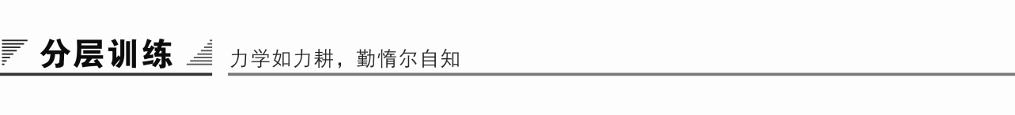

(时间：45分钟　满分：60分)

积累与运用

一、选择题(每题3分，共15分)

1．下列词语中，加点字的注音全部正确的一项是(　　)

A．汴州(Biàn)　 殒(yǔn)　 怙(ɡū)　　 遽(jù)

B．万乘(chénɡ) 嗣(sì) 曷(hé) 窆(biǎn)

C．辍汝(chuò) 孥(nú) 尚飨(sūn) 殁(mò)

D．奴婢(bì) 薨(hōnɡ) 省亲(xǐnɡ) 强者(qiánɡ)

解析　A．“怙”读hù。B.“乘”读shènɡ。C.“飨”读xiǎnɡ。

答案　D

2．对下列加点词的解释全部错误的一项是(　　)

A．比(等到)得软脚病　　　 辍汝而就(接近)

敛不凭(凭借)其棺

B．不省所怙(依靠) 遽(突然)去吾而殁

使者妄称以应(答应)之耳

C．其又何尤(怨恨) 抱无涯之戚(忧伤)

吊(抚慰)汝之孤与汝之乳母

D．远具(准备)时羞 止(停止)一岁

既(既然)又与汝就食江南

解析　A．“比”解释为“近来”，“就”解释为“就职上任”，“凭”解释为“临”。B.“应”解释为“应付”。D.“止”解释为“留居”，“既”解释为“不久，后来”。

答案　A

3．下列句子中，加点的“其”字分类正确的一项是(　　)

①其后四年，而归视汝。

②止一岁，请归取其孥。

③如吾之衰者，其能久存乎？

④吾兄之盛德而夭其嗣乎？

⑤死而有知，其几何离？

⑥其无知，悲不几时，而不悲者无穷期矣。

⑦其余奴婢，并令守汝丧。

⑧敛不凭其棺，窆不临其穴。

⑨自今已往，吾其无意于人世矣！

⑩教吾子与汝子，幸其成。

A．①⑦/②④/③⑤/⑥⑧/⑨/⑩

B．②⑦/①⑤/③⑥/⑧/⑨/④⑩

C．①⑦/②⑧/③⑤/⑥/⑨/④⑩

D．①⑧/②⑥/③⑤⑨/⑦/④⑩

解析　指示代词“那、那些”/人称代词“你的”/语气助词，表反问/假如/语气助词，表揣测/人称代词“他、他们”。

答案　C

4．下列句式与其他三项不同的一项是(　　)

A．汝殁以六月二日

B．惟兄嫂是依

C．当求数顷之田于伊、颍之上

D．吾佐董丞相于汴州

解析　B项是宾语前置；A、C、D项都是介词结构后置。

答案　B

5．下列句子中“而”的用法相同的一组是(　　)

①其后四年，而归视汝。

②吾兄之盛德而夭其嗣乎？

③少者强者而夭殁，长者衰者而存全乎？

④动摇者或脱而落矣。

⑤孰谓少者殁而长者存。

⑥将成家而致汝。

A．②③⑤ B．①③④ C．②③⑥ D．④⑤⑥

解析　①连词，表顺承，相当于“才”；②③⑤均表示转折关系；④表并列关系；⑥表顺承关系。

答案　A

阅读与鉴赏

二、课内精读(22分，选择题每题3分)

阅读课内语段，回答6～10题。

吾年十九，始来京城。其后四年，而归视汝。又四年，吾往河阳省坟墓，遇汝从嫂丧来葬。又二年，吾佐董丞相于汴州，汝来省吾，止一岁，请归取其孥。明年，丞相薨，吾去汴州，汝不果来。是年，吾佐戎徐州，使取汝者始行，吾又罢去，汝又不果来。吾念汝从于东，东亦客也，不可以久；图久远者，莫如西归，将成家而致汝。呜呼！孰谓汝遽去吾而殁乎！吾与汝俱少年，以为虽暂相别，终当久相与处。故舍汝而旅食京师，以求斗斛之禄。诚知其如此，虽万乘之公相，吾不以一日辍汝而就也。

去年，孟东野往，吾书与汝曰：“吾年未四十，而视茫茫，而发苍苍，而齿牙动摇。念诸父与诸兄，皆康强而早世，如吾之衰者，其能久存乎？吾不可去，汝不肯来，恐旦暮死，而汝抱无涯之戚也。”孰谓少者殁而长者存，强者夭而病者全乎？

呜呼！其信然邪？其梦邪？其传之非其真邪？信也，吾兄之盛德而夭其嗣乎？汝之纯明而不克蒙其泽乎？少者强者而夭殁，长者衰者而存全乎？未可以为信也！梦也，传之非其真也，东野之书，耿兰之报，何为而在吾侧也？呜呼！其信然矣！吾兄之盛德而夭其嗣矣，汝之纯明宜业其家者，不克蒙其泽矣。所谓天者诚难测，而神者诚难明矣。所谓理者不可推，而寿者不可知矣。

虽然，吾自今年来，苍苍者或化而为白矣；动摇者或脱而落矣，毛血日益衰，志气日益微，几何不从汝而死也？死而有知，其几何离？其无知，悲不几时，而不悲者无穷期也。

汝之子始十岁，吾之子始五岁，少而强者不可保，如此孩提者，又可冀其成立邪？呜呼哀哉！呜呼哀哉！

6．对下列各句中加点词语的解释，不正确的一项是(　　)

A．吾往河阳省坟墓　　　　　　 省：探望。

B．遇汝从嫂丧来葬 从：跟随。

C．丞相薨，吾去汴州 去：离开。

D．吾念汝从于东，东亦客也 客：客人。

解析　D．客：客居。

答案　D

7．下列各句加点的词古今意义相同的一项是(　　)

A．汝不肯来，恐旦暮死 B．毛血日益衰，志气日益微

C．动摇者或脱而落矣 D．如此孩提者，又可冀其成立邪

解析　B．志气：古义，这里指精神；今义，求上进的决心和勇气；要求做成某件事的气概。C.动摇：古义，松动；今义，在两种对立的意见之间或在两条对立的行动路线之间摇摆不定。D.成立：古义，成家立业；今义，(组织、机构等)筹备成功，开始存在。

答案　A

8．下列各组中加点的词语，意义和用法相同的一组是(　　)

A. B.

C. D.

解析　A．介词，来/介词，用。B.都表假设。C.介词，到/介词，在。D.互相/表他称。

答案　B

9．下面对短文有关内容的评析，不恰当的一项是(　　)

A．文章与一般祭文格式不同，记的是家庭琐事，表现自己与死者的密切关系，表达刻骨铭心的骨肉至情。

B．在写作者与十二郎的感情之外，作者还表达了一种宦海沉浮之苦和人生无常之感，并以此深化亲情。

C．本文的语言主要体现在如泣如诉的特点上，似在与逝者作无穷无尽的长谈，更加深了悲痛之情。

D．这篇情文并茂的祭文，作者还采用了铺排和张扬的手法，与如泣如诉的语言运用相得益彰，充分表达了作者的情感。

解析　无铺排和张扬。

答案　D

10．把文中画横线的句子翻译成现代汉语。(10分)

(1)诚知其如此，虽万乘之公相，吾不以一日辍汝而就也。(3分)

译文：_________________________________________________________

(2)少者强者而夭殁，长者衰者而存全乎？(3分)

译文：_________________________________________________________

(3)吾兄之盛德而夭其嗣矣，汝之纯明宜业其家者，不克蒙其泽矣。(4分)

译文：_________________________________________________________

答案　(1)如果知道会是这样，即使让我做地位最高的公卿宰相，我也不会因此离开你一天而去就职上任的。

(2)难道年轻身强的却夭折死亡，年长体弱的却活下来了呢？

(3)我兄长怀有美好的品德却过早地夭折他的后代了，你纯正明智应该继承他的家业，却不能够蒙受我兄长的恩泽了。

三、课外拓展(23分，选择题每题3分)

阅读下面的文言文，回答11～14题。

祭鳄鱼文

韩　愈

维年月日，潮州刺史韩愈，使军事衙推秦济，以羊一、猪一，投恶溪之潭水，以与鳄鱼食，而告之曰：昔先王既有天下，列山泽，罔绳擉刃，以除虫蛇恶物之为民害者，驱而出之四海之外。及后王德薄，不能远有，则江汉之间，尚皆弃之，以与蛮、夷、楚、越；况潮岭海之间，去京师万里哉！鳄鱼之涵淹卵育于此，亦固其所。

今天子嗣唐位，神圣慈武。四海之外，六合之内，皆抚而有之。况禹迹所揜，扬州之近地，刺史县令之所治，出贡赋以供天地宗庙百神之祀之壤者哉？鳄鱼其不可与刺史杂处此土也！刺史受天子命，守此土，治此民；而鳄鱼睅然不安溪潭，据处食民畜、熊、豕、鹿、獐，以肥其身，以种其子孙；与刺史亢拒，争为长雄。刺史虽驽弱，亦安肯为鳄鱼低首下心，伈伈睍睍，为民吏羞，以偷活於此耶？且承天子命以来为吏，固其势不得不与鳄鱼辨。

鳄鱼有知，其听刺史言！潮之州，大海在其南。鲸鹏之大，虾蟹之细，无不容归，以生以食，鳄鱼朝发而夕至也。今与鳄鱼约：尽叁日，其率丑类南徙于海，以避天子之命吏！叁日不能，至五日；五日不能，至七日；七日不能，是终不肯徙也；是不有刺史，听从其言也；不然，则是鳄鱼冥顽不灵，刺史虽有言，不闻不知也。夫傲天子之命吏，不听其言，不徙以避之，与冥顽不灵而为民物害者，皆可杀。刺史则选材技吏民，操强弓毒矢，以与鳄鱼从事，必尽杀乃止。其无悔！

【注】　唐宪宗元和十四年，刑部侍郎韩愈因谏迎佛骨，被贬为潮州刺史，到任不久，访民问苦，知道鳄鱼为患，便写了这篇祭文来驱逐它。

11．对下列句子中，加点词的解释，不正确的一项是(　　)

A．使军事衙推秦济　　　　　 推：推官，刺史属官。

B．与刺史亢拒，争为长雄 亢：通“抗”，对抗。

C．及后王德薄，不能远有 及：以及。

D．况禹迹所揜，扬州之近地 揜：覆盖，踏涉。

解析　C．及：到。

答案　C

12．对下列句子中加点词的解释，不正确的一项是(　　)

A．鳄鱼之涵淹卵育于此　　　 涵淹：潜藏。

B．而鳄鱼睅然不安溪潭 睅然：胆小的样子。

C．伈伈睍睍，为民吏羞 伈伈：恐惧的样子。

D．则是鳄鱼冥顽不灵 冥顽：愚蠢。

解析　B．眼睛突出的样子，引申为凶恶的样子。

答案　B

13．下列句子中，没有活用现象的一项是(　　)

A．以肥其身 B．以种其子孙

C．傲天子之命吏 D．无不容归，以生以食

解析　A．肥，形容词的使动用法。B.种，名词用作动词。C.傲，形容词用作动词。

答案　D

14．把文中画横线的句子翻译成现代汉语。(14分)

(1)列山泽，罔绳擉刃，以除虫蛇恶物为民害者。(4分)

译文：_________________________________________________________

(2)则江汉之间，尚皆弃之以与蛮、夷、楚、越；况潮，岭海之间，去京师万里哉！(5分)

译文：_________________________________________________________

(3)刺史则选材技吏民，操强弓毒矢，以与鳄鱼从事，必尽杀乃止。(5分)

译文：_________________________________________________________

答案　(1)(他)使山川和河流排列，自己提着网绳和刀刃来消灭危害百姓的虫蛇恶物。

(2)至于江汉这种闲散的地方，都被中央抛弃了，给了蛮夷各族，又何况潮州这种地处五岭与南海之间，离京城有万里路程的地方呢？

(3)刺史就要挑选有才能、有武艺的官吏民丁，持强弓毒箭，同鳄鱼搏斗，一定杀完才停止。

【参考译文】

这年，潮州刺史韩愈，派遣部下军事衙推秦济，将一只羊和一头猪投入到这被百姓称为“恶溪”的潭水中，使它们被鳄鱼吃掉，(我写作文章)来告诫鳄鱼：以前上天掌管天下的时候，(他)使山川和河流排列，自己提着罔绳和刀刃，来消灭危害百姓的虫蛇恶物，这些虫蛇恶物被赶到了四海之外。到后来的君主的德义渐渐平淡，不能够波及到很远的地方。至于江汉这种闲散的地方，都被中央抛弃了，给了蛮夷各族，又何况潮州这种地处五岭与南海之间，离京城有万里路程的地方呢？(于是)鳄鱼就在潮州潜藏生息，并且保持这种状态。

现今的皇上是大唐天子，神圣慈武。无论四海之外、六合之内都能安抚并且掌握它。况且大禹的遗迹覆盖的地方，就在附近的扬州；刺史县令所治理的地方，难道要在这种地方用贡赋来供奉天地宗庙百神之祀吗？所以，鳄鱼你不能和刺史一起在这儿居住。刺史接受天子的命令，在这里守卫国土，治理百姓；但是鳄鱼你不在潭水中安然生活，占据这里来凶暴地吞食民畜和熊豕鹿獐等来使自己的身体肥大，使自己的子孙繁衍；又经常和刺史我对抗，来比较高下。刺史我虽然为人驽弱，但又怎么肯对鳄鱼低下头呢？我低下头屈服的样子一定被百姓嘲笑，又怎么能在世上苟且活下去呢？而且我是奉天子的命令来上任的，所以看形势不得不与鳄鱼你辩论一下了。

鳄鱼你如果懂的话，那就听我说！大海在潮州的南面。即使像鲸鹏那么大或者像虾蟹那么细小，没有什么不能归容的，它们凭借大海生活，鳄鱼你们早上出发，晚上就到了。现在我与你们约定：三天之内，你们鳄鱼要全部迁徙到海里去，以回避天子任命的大臣！如果三天不行，那就五天；五天不行，那就七天；如果七天还没有迁徙，那就是你们不想迁徙了；这就是不把刺史放在眼里，不肯听他的话，不是这样的话，那就是鳄鱼你们愚昧顽固，刺史我虽然有言在先，但不能装作不知道。像你们这些鳄鱼不迁徙来回避，就像毒害百姓的恶物，都得杀。刺史就要挑选有才能、有武艺的官吏民丁，持强弓毒箭，同鳄鱼搏斗，一定杀完才停止。你们不要后悔。